# Тема 1. ОПРЕДЕЛЕНИЕ КОЭФФИЦИЕНТА МЕСТНЫХ СОПРОТИВЛЕНИЙ

**Лабораторная работа №1 Потери напора в круглой трубе**

**Лабораторная работа №2 Потери напора на внезапном расширении**

**Лабораторная работа №3 Потери напора на внезапном сужении**

*Цель работы:* приобрести навыки экспериментального определения коэффициента местных сопротивлений.

#### Основы теории

Местные сопротивления представляют собой различного рода устройства и элементы гидравлических систем, в которых происходит деформация потока жидкости. Примерами местных сопротивлений являются задвижки, вентили, краны, отводы, тройники, крестовины и т.п. Преодоление потоком местных сопротивлений сопровождается: а) искривлением линий тока и траекторий движения частиц, б) изменением формы и размеров сечения потока, в) отрывом транзитной струи и образованием водоворотов, г) увеличением степени местной турбулизации потока. Всё это сопровождается затратами энергии (напора) потока жидкости. Поэтому после местного сопротивления полный напор потока жидкости всегда меньше на величину местных потерь.

Потери давления в местных сопротивлениях определяют по формуле Вейсбаха

,

где *ζ* − коэффициент местного сопротивления; ** − плотность жидкости, м3/кг;*V* − средняя скорость потока в характерном сечении, расположенном до или после местного сопротивления (как правило, используют большее значение скорости, подсчитанное по меньшему значению площади поперечного сечения потока), м/с.

Значения коэффициентов местного сопротивления (некоторые из них приведены в табл. П. 3.3) зависят от геометрии элемента, создающего это сопротивление, угла изменения направления движения потока, степени открытия запорных устройств, соотношения расходов в ветвях делителей потока и числа Рейнольдса. Влияние последнего при движении воды и других маловязких жидкостей проявляется лишь в некоторых случаях, характеризующихся постепенным изменением значения или направления скорости потока (например, закруглённый поворот, плавный вход), либо малыми размерами проходного сечения.

## 1.1. Потери напора на внезапном расширении

*Цель работы:* экспериментально определить потери напора и распределения статических давлений (пьезометрических напоров) вдоль рабочего участка с внезапным расширением трубопровода, определить коэффициент местного сопротивления.

#### Основы теории

Одним из наиболее часто встречающихся местных сопротивлений является резкое изменение сечения трубы на пути движения жидкости, как это показано на рис. 17. При этом происходит деформация потока, образуется застойная зона, в которой вязкая жидкость участвует в вихревом движении, на поддержание которого затрачивается отбираемая от потока энергия.

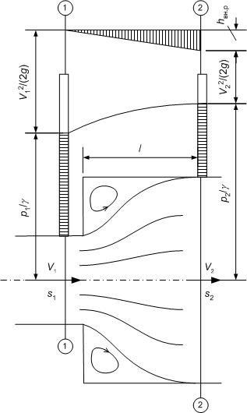

Рис. 17. Внезапное расширение потока

Основная формула (получена Бордом), связывающая величину потерь напора с параметрами потока и характерными размерами, имеет вид:

,

где *V*1 и *V*2 − средние скорости в сечениях до и после расширения.

Используя уравнение неразрывности, её преобразуют к одной из следующих форм:



или

,

где *s*1 и *s*2 − площади нормальных сечений; ζ1*вн.р*, ζ2*вн.р* − коэффициенты потерь на внезапном расширении, определённые по скорости *V*1 или *V*2 соответственно.

Следует подчеркнуть, что данные формулы получены из теоретической схемы, в которой игнорируются потери на трение, а также предполагается равномерное распределение скоростей в сечениях труб. Поэтому коэффициент ζвн.р оказывается независимым от числа Рейнольдса, а сама формула отражает лишь так называемый квадратичный участок кривой, где в реальных условиях влияние числа Рейнольдса отсутствует.

При определении коэффициента местного сопротивления необходимо иметь в виду, что за местным сопротивлением, где поток претерпевает значительную деформацию, лежит достаточно протяжённый «участок стабилизации», на котором существуют крупные вихри с возвратными течениями. Поэтому экспериментальный коэффициент местного сопротивления должен учитывать полные потери на участке стабилизации, а значит должен явно зависеть от числа Рейнольдса. Совпадение с теоретической формулой Борда можно ожидать только при весьма больших числах Рейнольдса.

Существует, по крайней мере, два подхода к экспериментальному определению коэффициента потерь при внезапном расширении.

Первый состоит в его определении по измерениям давлений и скоростей в двух контрольных сечениях. При таком способе учитываются не только потери на внезапном расширении, но и потери трения на контрольном участке.

Согласно другому подходу, из полной потери напора исключают потери на трение. Для этого по результатам измерений строят линию энергии по длине участка расширения, из которой исключают рассчитанные потери на трение по формуле равномерного движения.

#### Порядок выполнения измерений и обработки результатов

Работа выполняется на гидравлическом стенде (рис. П.1) с использованием модуля М2 (рис. 18).

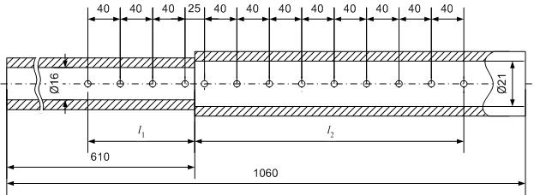

Рис. 18. Рабочий участок с внезапным расширением

Для выполнения работы необходимо:

* включить насос H1 на панели управления;
* установить заданный преподавателем расход с помощью вентилей В2, В1 и выходного вентиля модуля В4.

Наблюдая за столбиками воды в пьезометрических трубках, убедиться, что достигнут установившийся режим течения, и произвести измерения:

* расхода воды по ротаметрам;
* показаний пьезометров.

Результаты измерений занести в табл. 14.

Повторить измерения 3–4 раза при других значениях расхода (изменение расхода осуществляют вентилем В4).

Таблица 1

Результаты измерений

|  |  |  |  |  |  |  |  |  |  |  |  |  |  |  |
| --- | --- | --- | --- | --- | --- | --- | --- | --- | --- | --- | --- | --- | --- | --- |
| № п/п | *Q*, м3/с | *h*1, | *h*2, | *h*3, | *h*4, | *h*5, | *h*6, | *h*7, | *h*8, | *h*9, | *h*10, | *h*11, | *h*12, | *h*13, |
| м | | | | | | | | | | | | |
| 1 |  |  |  |  |  |  |  |  |  |  |  |  |  |  |
| … |  |  |  |  |  |  |  |  |  |  |  |  |  |  |
| 4 |  |  |  |  |  |  |  |  |  |  |  |  |  |  |

Рассчитать для всех опытов и занести в табл. 15 следующие величины:

* средние скорости потока на участках до и после внезапного расширения

,

где *s*1(2) − площадь поперечного сечения трубы (индекс 1 соответствует сечению до внезапного расширения, а (2) − после него).

* числа Рейнольдса на участках до и после внезапного расширения

,

где* * − коэффициент кинематической вязкости воды (табл. П. 3.2 для соответствующей температуры);

* гидравлические коэффициенты трения на участках до и после внезапного расширения



* потери напора на трение на рабочем участке

,

где *l*1(2) – длины расчётных участков (рис. 18);

* потери напора в местном сопротивлении

;

* экспериментальное значение коэффициента местного сопротивления

.

Таблица 2

Результаты расчётов

|  |  |  |  |  |  |  |  |  |  |
| --- | --- | --- | --- | --- | --- | --- | --- | --- | --- |
| № п/п | *V*1 | *V*2 | *Re*1 | *Re*2 | *λ*1 | *λ*2 | *h*тр | *h*вн.р | *ζ*1вн.р |
| м/с | | м | |
| 1 |  |  |  |  |  |  |  |  |  |
| … |  |  |  |  |  |  |  |  |  |
| 4 |  |  |  |  |  |  |  |  |  |

Определить теоретическое значение коэффициента местного сопротивления и сравнить с экспериментальными данными.

.

#### Контрольные вопросы

1. Что называют местным сопротивлением?

2. Почему полный напор потока жидкости после местного сопротивления всегда меньше?

3. Объясните причины местных потерь напора.

4. Как влияет вязкость жидкости на величину местных потерь?

5. По какой общей формуле вычисляют местные потери напора?

6. Зависят ли местные потери напора от скорости потока?

7. От чего зависит коэффициент местного сопротивления при внезапном расширении канала?

## 1.2. Потери напора на внезапном сужении

*Цель работы:* экспериментально определить потери напора и распределения статических давлений (пьезометрических напоров) вдоль рабочего участка с внезапным сужением трубопровода, определить коэффициент местного сопротивления.

#### Основы теории

Внезапное сужение трубы является частным видом местного сопротивления.

Местные потери напора при резком сужении состоят из двух частей: из потерь напора на сжатие на участке между сечениями 1–3 и потерь напора на расширение на участке между сечениями 3–2 (рис. 19).

Таким образом, имеем

.

Для расчёта местной потери напора при внезапном сужении используют формулу Вейсбаха, причём в качестве расчётной используют скорость в трубе меньшего сечения:

.

Значение коэффициента местного сопротивления ζвн.с зависит от отношения *s*2/*s*1 (табл. П. 3.3).

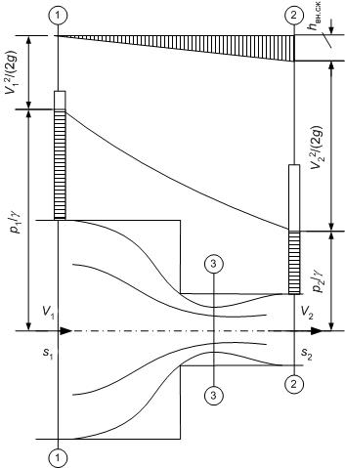

Рис. 19. Внезапное сжатие потока

Порядок выполнения измерений и обработки результатов

Работа выполняется на гидравлическом стенде (рис. П. 1) с использованием модуля М5 (рис. 20).

Для выполнения работы необходимо:

* включить насос H1 на панели управления;
* установить заданный преподавателем расход с помощью вентилей В2, В1 и выходного вентиля модуля В4.

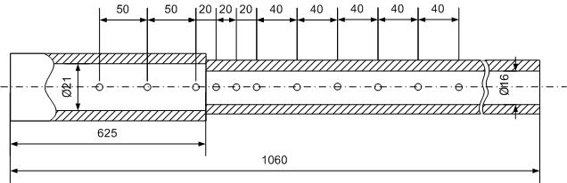

Рис. 20. Рабочий участок с внезапным сужением

Наблюдая за столбиками воды в пьезометрических трубках, можно убедиться, что достигнут установившийся режим течения, и произвести измерения:

* расхода воды по ротаметрам;
* показаний пьезометров.

Результаты измерений занести в табл. 16.

Повторить измерения 3–4 раза при других значениях расхода (изменение расхода осуществляют вентилем В4).

Таблица 3

Результаты измерений

|  |  |  |  |  |  |  |  |  |  |  |  |  |
| --- | --- | --- | --- | --- | --- | --- | --- | --- | --- | --- | --- | --- |
| № п/п | *Q*, м3/с | *h*1, | *h*2, | *h*3, | *h*4, | *h*5, | *h*6, | *h*7, | *h*8, | *h*9, | *h*10, | *h*11, |
| м | | | | | | | | | | |
| 1 |  |  |  |  |  |  |  |  |  |  |  |  |
| 2 |  |  |  |  |  |  |  |  |  |  |  |  |
| 3 |  |  |  |  |  |  |  |  |  |  |  |  |
| 4 |  |  |  |  |  |  |  |  |  |  |  |  |

Рассчитать для всех опытов и занести в табл. 17 следующие величины:

* средние скорости потока на участках до и после внезапного расширения

,

где *s*1(2) − площадь поперечного сечения трубы (индекс 1 соответствует сечению до внезапного расширения, а (2) − после него).

* числа Рейнольдса на участках до и после внезапного расширения

,

где* * − коэффициент кинематической вязкости воды (табл. П. 3.2 для соответствующей температуры);

* гидравлические коэффициенты трения на участках до и после внезапного расширения



* потери напора на трение на рабочем участке

,

где *l*1(2) – длины расчётных участков (рис. 18);

* потери напора в местном сопротивлении

;

* экспериментальное значение коэффициента местного сопротивления

.

Таблица 4

Результаты расчётов

|  |  |  |  |  |  |  |  |  |  |
| --- | --- | --- | --- | --- | --- | --- | --- | --- | --- |
| № п/п | *V*1 | *V*2 | *Re*1 | *Re*2 | *λ*1 | *λ*2 | *h*тр | *h*вн.р | *ζ*1вн.р |
| м/с | | м | |
| 1 |  |  |  |  |  |  |  |  |  |
| … |  |  |  |  |  |  |  |  |  |
| 4 |  |  |  |  |  |  |  |  |  |

#### Контрольные вопросы

1. Что называют местными сопротивлениями?

2. Как определяют потери давления в местных сопротивлениях?

3. Как рассчитывают коэффициент местного сопротивления диафрагмы?

4. От каких факторов зависит значение коэффициента местного сопротивления при внезапном сужении канала?

5. На какие составляющие раскладывают потери напора при резком сужении канала?

# Тема 2. ДИАГРАММА УРАВНЕНИЯ БЕРНУЛЛИ

**Лабораторная работа №4 Режимы течения**

**Лабораторная работа №5 Диаграмма уравнения Бернулли**

*Цель работы:* провести визуальное наблюдение изменения составляющих полного напора потока жидкости в трубе переменного поперечного сечения. Приобрести навыки проведения гидравлического эксперимента.

#### Общие сведения

Работа заключается в экспериментальном построении энергетических графиков (пьезометрической и энергетической линий) одномерного потока жидкости. Такие графики, построенные по экспериментальным данным, полученным на трубе типа Вентури (сужение – расширение), наглядно иллюстрируют перераспределение в потоке потенциальной или кинетической энергии, а также потери напора (полной удельной энергии).

Уравнение Даниила Бернулли, полученное им в 1738 году, представляет собой частный случай всеобщего закона сохранения энергии, записанного для потока жидкости, и является фундаментальным законом механики. Оно устанавливает количественную связь между скоростью потока жидкости, давлением в нём и пространственным положением потока в поле сил тяжести.

Для произвольно выбранного сечения элементарной струйки идеальной жидкости уравнение Д. Бернулли имеет вид

,

где *z* – геометрическая высота (вертикальная отметка положения) центра сечения струйки; *p* – давление в данном сечении струйки; *V* – скорость течения струйки в данном сечении; ** – удельный вес жидкости; *g* – ускорение свободного падения.

Сумма этих трёх слагаемых составляет полный напор струйки. Все три слагаемых могут изменяться, но их сумма (полный напор *H*) остаётся неизменной. Это справедливо только для идеальной среды (жидкости или газа) вследствие полного отсутствия у неё вязкости.

Все реальные жидкости обладают вязкостью, и поэтому вышеприведённое уравнение Бернулли для них требует корректировки.

Для двух произвольно выбранных сечений 1 и 2 потока реальной жидкости уравнение Бернулли в свёрнутом виде с учётом сил вязкости имеет вид:

*H*1 = *H*2 + *h*пот*,*

где *Н*1 и *Η*2 – полные напоры потока жидкости в сечениях 1 и 2; *h*пот – суммарные потери напора между сечениями 1 и 2. Эти потери представляют собой необратимые затраты энергии (напора) потока жидкости на перемешивание жидкости, водовороты, завихрения и на преодоление сил вязкости (сил трения). Поэтому всегда напор потока реальной жидкости или газа по ходу течения уменьшается.

В развёрнутой форме уравнение Бернулли для вязкой жидкости имеет вид:

,

где *z*1 и *z*2 – геометрические высоты центров сечений 1 и 2, м; *p*1 и *p*2 – давления в сечениях 1 и 2, Па; *V*1ср и *V*2ср – средние скорости в сечениях 1 и 2, м/с; **1 и **2 – коэффициенты Кориолиса; *γ* – удельный вес жидкости, Н/м3; *g* = 9,81 м/с2 – ускорение свободного падения; *h*пот – потери напора между сечениями 1 и 2, м.

Скоростной напор потока реальной жидкости, вычисленный по средней скорости, отличается от реального скоростного напора потока. Для компенсации этого различия вводят поправочный коэффициент кинетической энергии (коэффициент Кориолиса) **, который вычисляют по формуле

.

Коэффициент Кориолиса представляет собой отношение действительной кинетической энергии потока жидкости к кинетической энергии потока, вычисленной по средней скорости потока. Величина коэффициента Кориолиса зависит от режима течения жидкости: при ламинарном режиме он равен двум, а при развитом турбулентном режиме он изменяется в пределах 1,05–1,02 и для упрощения расчётов его принимают равным единице.

С энергетической точки зрения, составляющие полного напора в уравнениях Бернулли представляют собой:

*z* – удельную, т.е. отнесённую к единице весового расхода жидкости, потенциальную энергию положения. Её называют *геометрическим (нивелирным) напором*;

*p*/*γ* – удельную, т.е. отнесенную к единице весового расхода жидкости, энергию давления. Её называют *пьезометрическим напором*;

*V*2/(2g) – удельную, т.е. отнесенную к единице весового расхода жидкости, кинетическую энергию. Её называют *скоростным напором.*

Геометрический и пьезометрический напоры в сумме составляют гидростатический напор, т.е.

*HCT*= *z* + *p* / *γ.*

Составляющие полного напора жидкости в уравнении Бернулли в геометрической интерпретации показаны на рис. 8 в виде отрезков со стрелками. Отрезок с пометкой *z* показывает высоту расположения центра сечения струйки относительно горизонтальной плоскости отсчёта 0 – 0. Отрезок с пометкой *р*/** показывает высоту подъёма жидкости в пьезометре, а отрезок с пометкой *V*2/(2*g*) соответствует скоростному напору (высоте) и равен разности показаний трубки Пито и пьезометра. Сумма этих трёх отрезков на диаграмме составляет полный напор *Н*. Следует обратить внимание на то, что полный напор потока жидкости в сечении 2 *Н*2 всегда меньше напора в сечении 1 *H*1 на величину суммарных потерь напора *h*пот.

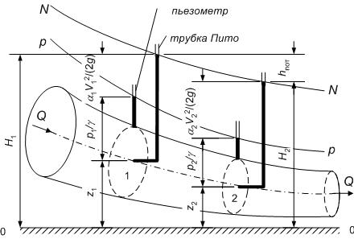

Рис. 8. Геометрическая интерпретация уравнения Бернулли

Если к трубопроводу подключить много пьезометров и трубок Пито и провести по уровням жидкости в пьезометрах непрерывную линию ***p*** – ***p***, то получим пьезометрическую линию, или линию пьезометрического напора. Если же соединить непрерывной линией ***N*** – ***N*** уровни жидкости в трубках Пито, то получим линию полного напора.

Линия полного напора ***N*** – ***N*** не может пересекать линию пьезометрического напора ***p*** – ***p***. В противном случае это означало бы равенство нулю скорости потока в точке пересечения, что невозможно для неразрывного потока жидкости.

Если трубопровод по всей длине имеет постоянный диаметр, то линии ***p*** – ***p*** и ***N*** – ***N*** параллельны между собой, так как средняя скорость потока жидкости, а следовательно, и скоростной напор, остаются постоянными по длине трубопровода.

Уравнение Бернулли не соблюдается в следующих случаях:

– при неустановившемся течении жидкости;

– в случае течения с разрывами (нарушения сплошности потока);

– при сильной деформации потока;

– для течений, сопровождаемых фазовыми превращениями.

#### Порядок выполнения измерений

Работа проводится на гидравлическом стенде (рис. П.1, П.2) с использованием модуля МЗ (рис. 9).

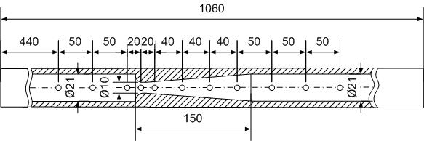

Рис. 9. Модуль Μ 3 «Диаграмма Бернулли»

Для выполнения работы необходимо:

– включить насос H1 на панели управления;

– установить заданный преподавателем расход с помощью вентилей В2, В1 и выходного вентиля модуля В5.

Наблюдая за столбиками воды в пьезометрических трубках, убедиться, что достигнут установившийся режим течения, и произвести измерения:

– расхода воды *Q* с помощью ротаметра;

– показаний пьезометров (пьезометрических напоров)

и занести результаты измерений в табл. 9.

Опыты провести при 3–4-х расходах.

#### Обработка опытных данных

Для каждого поперечного сечения трубы Вентури (*i=*I…XI), к которому подключены пьезометры, определить и занести в табл. 9 значения:

– диаметров *di*, используя размеры, приведенные на рис. 9;

– площадей поперечных сечений:

;

– скоростей

*Vi* = *Q* / *si*;

– скоростных напоров

.

Таблица 5

Таблица опытных и расчётных данных

|  |  |  |  |  |  |  |  |  |  |  |  |  |  |
| --- | --- | --- | --- | --- | --- | --- | --- | --- | --- | --- | --- | --- | --- |
| № п/п | Наименования величин | Обозначения | Сечения трубопровода | | | | | | | | | | |
| I | II | III | IV | V | VI | VII | VII | IX | X | XI |
| 1 | Объёмный расход | *Q*, м3/с |  | | | | | | | | | | |
| 2 | Пьезометрический напор | *p/* м |  |  |  |  |  |  |  |  |  |  |  |
| 3 | Диаметр сечения | *d*, мм |  |  |  |  |  |  |  |  |  |  |  |
| 4 | Площадь сечения | *s*, м2 |  |  |  |  |  |  |  |  |  |  |  |
| 5 | Средняя скорость | *V*, м/с |  |  |  |  |  |  |  |  |  |  |  |
| 6 | Скоростной напор | *V*2/(2g), м |  |  |  |  |  |  |  |  |  |  |  |
| 7 | Потери напора | *h*пот, м |  |  |  |  |  |  |  |  |  |  |  |

Сформировать на основании полученных данных рисунок (см. пример на рис. 10), на который нанести:

* профиль трубы Вентури в масштабе;
* пьезометрические напоры для каждого сечения, откладывая их от оси трубы; провести пьезометрическую линию;
* линию энергии (линию полного напора), добавив к пьезометрическим напорам в соответствующих точках скоростные напоры;
* напорную плоскость (горизонтальную прямую) на уровне ординаты линии энергии первого пьезометра (*H*0) и обозначить потери напора (энергии) между этим сечением и любым, расположенным ниже по течению.

В каждом сечении определить потери напора по формуле

*h*inoт =.

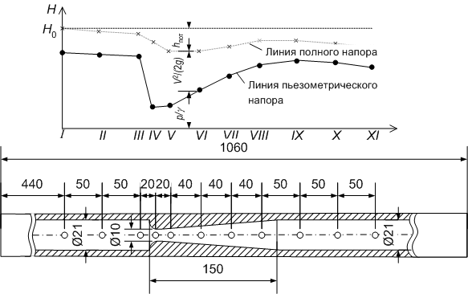

Рис. 10. Пример построения диаграммы Бернулли

#### Контрольные вопросы

1. Когда линии полного и пьезометрического напоров параллельны?

2. Как связаны между собой давление и скорость потока жидкости?

3. Когда линии полного и пьезометрического напора сближаются?

4. Почему напор потока вязкой жидкости по ходу течения убывает?

5. Что представляет собой коэффициент Кориолиса?

6. Могут ли пересекаться линии полного и пьезометрического напора?

7. Что такое гидравлический уклон?

8. К какому выражению приводится уравнение Бернулли в случае неподвижной жидкости?

# Тема 3. ОПРЕДЕЛЕНИЕ РАСХОДА ЖИДКОСТИ ПРИ ПОМОЩИ СУЖАЮЩИХ УСТРОЙСТВ

**Лабораторная работа №6 Испытания мерной диафрагмы**

**Лабораторная работа №7 Испытания дроссельного расхода**

#### Основы теории

Одним из наиболее распространённых и изученных способов измерения объёмного расхода жидкостей или газов является использование сужающих устройств, перепад давления в которых однозначно зависит от величины расхода. В качестве таких устройств широко применяют стандартные диафрагмы (дроссельные шайбы), сопла (трубы) Вентури. Измерение перепада давления в сужающих устройствах осуществляют с помощью пьезометров (при малых давлениях в трубах, до 30 кПа) или дифференциальных манометров.

Если на некотором горизонтальном участке трубопровода от выбранного сечения 1–1 до сечения 2–2 (рис. 11) происходит изменение площади поперечного сечения от *s*1 до *s*2 и имеется некоторое местное сопротивление, то уравнение Бернулли для этого участка имеет вид

,

где *p* – статическое давление, Па; * –* плотность среды, кг/м3; *V* – скорость движения среды, м/с; *ζ* – коэффициент местных сопротивлений; индексы 1 и 2 относятся к сечениям потока до и после местного сопротивления.

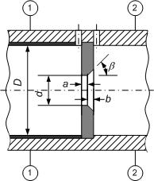

Рис. 11. Диафрагма

Используя условие неразрывности потока

*Q* = *V*1*s*1 = *V*2*s*2,

получим уравнение

,

из которого выразим объёмный расход жидкости:

,

где ** – коэффициент расхода. Для идеальной жидкости, в которой отсутствуют силы вязкого трения, он равен единице. В реальной жидкости − всегда меньше единицы.

Таким образом, если на пути движения жидкости поставить гидравлическое сопротивление, на котором появится перепад давлений (p1 –p2), то, измерив его значение, можно определить расход среды. При измерении перепада давлений с помощью пьезометров формула для определения объёмного расхода жидкости преобразуется к виду

,

где *h*1(2) – высота уровня жидкости в соответствующем пьезометре, м.

## 3.1. Испытания мерной диафрагмы

*Цель работы:* познакомить студентов с методикой определения коэффициента расхода диафрагмы. Развить навыки в проведении экспериментов и обобщении полученных данных.

#### Общие сведения

Диафрагма (рис. 11) представляет собой тонкий диск с центральным отверстием и является частным типом сужающих устройств, применяемых для измерения расхода. Основным параметром диафрагмы, характеризующим её в качестве измерительного устройства, является коэффициент расхода **, входящий в основную расчётную зависимость:

,

где *s*0 – площадь отверстия диафрагмы; *p*1 и *р*2 – давления в сечениях, расположенных непосредственно перед диафрагмой и за ней; *h* − разность показаний пьезометров, используемых для измерения указанных выше давлений.

Коэффициент расхода ** зависит от ряда геометрических параметров (например, от степени сжатия потока диафрагмой, от формы передней кромки её отверстия, от расположения точек отбора давлений и др.), а также от числа Рейнольдса.

Диафрагмы являются широко применяемыми в технике расходомерами и потому многократно испытаны, их параметры и конструкции стандартизованы. Для изготовления стандартных диафрагм разработаны нормали и составлены номограммы, позволяющие определять коэффициенты расхода. Их применяют для диафрагм, установленных в трубах с внутренним диаметром *D*, превышающим 50 мм. Для трубопроводов меньшего размера диафрагмы необходимо градуировать, т.е. находить зависимость коэффициента расхода от критерия Рейнольдса или расхода жидкости.

Диафрагму устанавливают на прямолинейном участке трубопровода так, чтобы длина этого участка до нее составляла не менее десяти диаметров, а за ней – более пяти.

#### Порядок выполнения измерений и обработки результатов

Работа выполняется на гидравлическом стенде (рис. П.1, П.2) с использованием модуля М6 (рис. 12).

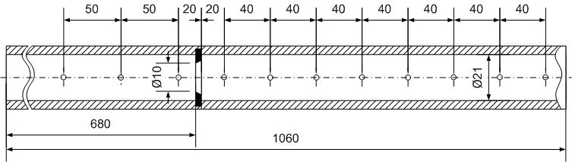

Рис. 12. Рабочий участок с диафрагмой (модуль М6)

Для выполнения работы необходимо:

– включить насос H1 на панели управления;

– установить заданный преподавателем расход с помощью вентилей В2, В1 и выходного вентиля модуля ВЗ.

Наблюдая за столбиками воды в пьезометрических трубках, убедиться, что достигнут установившийся режим течения, и, при отсутствии в потоке пузырьков воздуха, измерить:

– расход воды *Q* с помощью ротаметра Р1 (Р2);

– показания пьезометров, расположенных непосредственно перед диафрагмой (*h*3) и за ней (*h*4).

Результаты измерений занести в табл. 10.

Повторить, прикрывая вентиль В1 (В2), измерения при других расходах не менее 8 раз для выявления зависимости коэффициента расхода от числа Рейнольдса.

После завершения всех измерений выключить насос. Дождаться опорожнения рабочего участка и трубопроводов установки от жидкости. Закрыть вентиль В1 (В2) и открыть вентиль В3.

Рассчитать для каждого режима:

– коэффициент расхода диафрагмы ** по формуле:

,

где *s*0 – площадь отверстия диафрагмы (диаметр, необходимый для её определения, приведён на рис. 12);

* среднюю скорость движения жидкости по трубопроводу

*V = Q* / *s*тр,

где *s*тр – площадь поперечного сечения трубопровода, в котором установлена диафрагма;

* число Рейнольдса

*Re* = *Vd*тр / *v*,

где *d*тр – диаметр трубопровода (приведён на рис. 12); *ν* − коэффициент кинематической вязкости воды (табл. П.3.2)

Таблица 6

Результаты измерений и расчетов

|  |  |  |  |  |  |  |
| --- | --- | --- | --- | --- | --- | --- |
| *Q*, м3/с | *h*3, | *h*4, |  | *μ* | *V*, м/с | *Re* |
| м | | |
|  |  |  |  |  |  |  |
|  |  |  |  |  |  |  |

Построить график градуировки диафрагмы − зависимость коэффициента расхода диафрагмы от числа Рейнольдса *μ* = *f*(*Re*) $μ=f\left(Re\right)$.

#### Контрольные вопросы

1. Что называют коэффициентом расхода диафрагмы?

2. Какие способы определения расхода движущейся жидкости вы знаете?

3. Какие требования предъявляют к установке диафрагмы?

4. Какие иные сужающие устройства применяют для измерения расхода жидкостей и газов?

5. На каком принципе основано измерение расхода жидкостей с помощью сужающих устройств?

6. От каких параметров зависит коэффициент расхода?

7. Как изменятся показания пьезометров, если при постоянном расходе изменится плотность жидкости?

## 3.2. Градуировка сопла Вентури

*Цель работы:* приобрести практические навыки измерения расхода жидкости с помощью сопла Вентури. Познакомиться с методикой градуировки сопла.

#### Общие сведения

Сопло Вентури представляет собой сужающее устройство с плавным изменением площади поперечного сечения, благодаря чему установка его в трубопровод приводит к незначительным потерям давления. Продольный разрез и размеры используемого в лабораторной работе сопла показаны на рис. 13.



Рис. 13. Сопло Вентури

Сопло состоит из цилиндрического входного участка, плавно сужающейся части, переходящей в короткий цилиндрический участок, и диффузора – расширяющегося участка. Отбор давления осуществляется по каналам, к которым присоединяют пьезометры.

Разность показаний пьезометров, подключённых к отборникам давлений в узком сечении канала и перед ним однозначно зависит от расхода протекающей жидкости:

.

В этом уравнении коэффициент *k* называют *модулем расхода* сужающего устройства. Он зависит от степени сужения потока жидкости (соотношения площадей поперечного сечения широкого и узкого участков сопла), от значений коэффициентов Кориолиса **1 и **2, а также от индивидуальных особенностей формы и размеров сужающего устройства. Он равен



В общем случае модуль расхода меняется с изменением расхода протекающей через сопло жидкости, так как коэффициенты Кориолиса (**) и коэффициент местного сопротивления (*ζ*) зависят от числа Рейнольдса. Однако для узкого диапазона изменения расходов жидкости величину модуля расхода можно принимать (с допустимой погрешностью) постоянной.

Точное значение модуля расхода может быть найдено только экспериментальным путём. Определение этой величины называют градуировкой сужающего устройства.

#### Порядок выполнения измерений и обработки результатов

Работа выполняется на модуле М3 (рис. 13), горизонтально установленном на гидравлическом стенде (рис. П.1, П.2).

Для выполнения работы необходимо:

– включить насос H1 на панели управления;

– установить максимальный (при котором уровень жидкости не выходил бы за пределы шкал пьезометров) расход жидкости с помощью вентиля В1 (В2) и выходного вентиля модуля В5.

Наблюдая за столбиками воды в пьезометрических трубках, убедиться, что достигнут установившийся режим течения, и, при отсутствии в потоке пузырьков воздуха, измерить:

– расход воды *Q* с помощью ротаметра Р1 (Р2);

– показания пьезометров, расположенных непосредственно перед узким сечением (*h*3) и в самом узком сечении (*h*4).

Результаты измерений занести в табл. 11.

Повторить, прикрывая вентиль В1 (В2), измерения при других расходах не менее 6 раз.

После окончания измерений выключить насос. Дождаться опорожнения рабочего участка и трубопроводов установки от жидкости. Закрыть вентиль В1 (В2) и открыть вентиль В5.

Таблица 7

Результаты измерений и расчётов

|  |  |  |  |  |  |  |
| --- | --- | --- | --- | --- | --- | --- |
| № п/п | *h*3, | *h*4, | Δ*h* = *h*3 – *h*4, | *Q*, м3/с | *k*, м2,5/с | ** % |
| м | | |
| 1 |  |  |  |  |  |  |
| … |  |  |  |  |  |  |
| 7 |  |  |  |  |  |  |

Рассчитать для каждого режима:

– модуль расхода сопла Вентури по следующей формуле:

;

– определить среднее значение модуля расхода

,

где *n* – количество опытов;

* вычислить относительное отклонение модуля расхода от среднего значения:

.

#### Контрольные вопросы

1. Какие виды сужающих устройств применяют для измерения расхода жидкостей и газов?

2. На каком принципе основано измерение расхода жидкостей с помощью сужающих устройств?

3. От каких параметров зависит модуль расхода?

4. Как изменятся показания пьезометров, если при постоянном расходе изменится плотность жидкости?

5. Как изменятся показания пьезометров, если при постоянном расходе увеличить (уменьшить) степень сужения потока жидкости?

6. Почему нельзя использовать сопло Вентури для измерения расхода при обратном направлении потока?

7. Как повысить чувствительность сопла Вентури?

## 3.3. Испытания дроссельного регулятора расхода

*Цель работы:* экспериментально определить модуль расхода дроссельного регулятора и зависимость его от угла открытия зат­вора.

#### Общие сведения

Дроссельный регулятор расхода (затвор) представляет собой круглый диск, насаженный на ось, ориентированную вдоль диаметра диска и закрепленную в стенках трубы. Диаметр диска равен диаметру трубы. Максимальное открытие затвора соответствует положению плоскости диска, совпадающей с плоскостью осевого сечения трубы (горизонтально), а полное закрытие − положению плоскости диска, нормальной к оси трубы (вертикально). Поворот диска на своей оси осуществляется вращением вручную дисковой рукоятки, насаженной на ось затвора. Диск затвора внутри трубы представляет собой местное сопротивление, в котором потери напора зависят от угла поворота диска по отношению к осевой плоскости трубы.

Для практического использования дроссельного затвора необходимо знать коэффициент расхода и величину перепада давлений на регуляторе для каждого положения диска. Тогда для определения расхода может быть использована общая для сужающих устройств формула:

,

где **  − угол поворота диска затвора; *s*0(**) − площадь проходного отверстия между диском и поверхностью трубы; **** − коэффициент расхода; $∆h={\left(p_{1}-p_{2}\right)}/{\left(ρg\right)}$ − перепад напоров на затворе.

Поскольку ** и *s*0 являются функциями одного параметра, то уместно ввести модуль расхода $K=s_{0}μ$ и определять в опытах эту величину для фиксированных значений угла открытия затвора ** из зависимости

.

Поскольку коэффициент расхода ** зависит ещё и от числа Рейнольдса, то для каждого значения ** следует выявить зависимость модуля расхода *K* от *Re*.

#### Порядок выполнения измерений и обработки результатов

Работа проводится на модуле М7 (рис. 14), горизонтально установленном на гидравлическом стенде (рис. П. 1, П. 2).

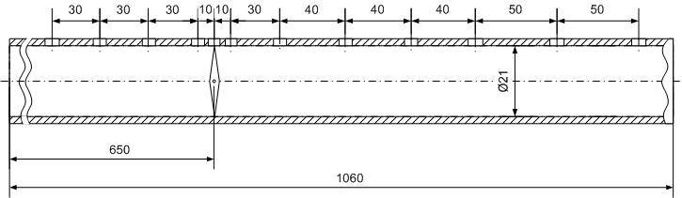

Рис. 14. Рабочий участок с дроссельным затвором (модуль М7)

Для проведения работы необходимо:

* установить дисковую рукоятку затвора на риску «90», соответствующую его максимальному открытию;
* включить насос H1 на панели управления;
* установить заданный преподавателем расход жидкости с помощью вентилей В1, Β2 и В5.

Наблюдая за столбиками воды в пьезометрических трубках, убедиться, что достигнут установившийся режим течения, и, при отсутствии в потоке пузырьков воздуха, измерить:

* расход воды *Q* с помощью ротаметра Р1 (Р2);
* перепад давлений на двух парах пьезометров, соединённых с приёмными отверстиями в створе оси диска затвора. При раздельном измерении показаний этих пьезометров величину *h* определять из соотношения

,

где  () и $p_{1}^{"}$ ($h_{1}^{"}$) − давления (напоры) на приемных отверстиях, расположенных перед затвором, а  () и $p_{1}^{"}$ ($h_{1}^{"}$) − давления (напоры) на отверстиях за ним.

Результаты измерений занести в табл. 12.

Повторить измерения при других углах открытия затвора (варьирование угла проводить не менее 4 раз) при неизменном расходе жидкости;

На одном из промежуточных углах открытия затвора выполнить измерения показаний пьезометров при различных значениях расхода жидкости, изменение которого (не менее шести раз) осуществить вентилем В1 (В2).

После окончания измерений выключить насос. Дождаться опорожнения рабочего участка и трубопроводов установки от жидкости. Закрыть вентиль В1 (В2) и открыть вентиль В5.

Таблица 8

Результаты измерений и расчётов

|  |  |  |  |  |  |  |  |  |  |
| --- | --- | --- | --- | --- | --- | --- | --- | --- | --- |
| φо | *Q*, м3/с |  |  |  |  |  | *K*, м2 | *V*, м/с | *Re* |
| м | | | | |
|  |  |  |  |  |  |  |  |  |  |
|  |  |  |  |  |  |  |
|  |  |  |  |  |  |  |
|  |  |  |  |  |  |  |
|  |  |  |  |  |  |  |  |  |  |
|  |  |  |  |  |  |  |  |  |
|  |  |  |  |  |  |  |  |  |
|  |  |  |  |  |  |  |  |  |
|  |  |  |  |  |  |  |  |  |

Рассчитать для каждого режима:

– модуль расхода затвора

,

– среднюю скорость движения жидкости по трубопроводу

,

где *sтр* – площадь поперечного сечения трубопровода, в котором установлен дроссельный регулятор расхода;

* число Рейнольдса

,

где *dтр* – диаметр трубопровода (приведён на рис. 14); *ν* − коэффициент кинематической вязкости воды (табл. П.3.2);

* построить графики зависимости модуля расхода от числа Рейнольдса и от угла открытия затвора. Проверить с помощью графика *K* = *f*(*Re*) $K=f\left(Re\right)$, соответствует ли зависимость *K* = *f*(*φ*) $K=f\left(φ\right)$ области автомодельности модуля расхода от числа *Re*.

#### Контрольные вопросы

1. Для какой цели используют дроссельный затвор?

2. На каком принципе основано регулирование расхода жидкостей с помощью дроссельного регулятора?

3. Как в дроссельном затворе при постоянном расходе регулируют степень сужения потока жидкости?

4. Какую величину называют модулем расхода дроссельного регулятора?

5. От каких параметров зависит модуль расхода дроссельного регулятора?

6. Какие величины необходимо измерить для экспериментального определения модуля расхода?

# Тема 4. СИЛА ВЗАИМОДЕЙСТВИЯ СВОБОДНОЙ НЕЗАТОПЛЕННОЙ СТРУИ С ПРЕГРАДОЙ

**Лабораторная работа №8 Сила взаимодействия свободной незатопленной струи с преградой**

*Цель работы:* экспериментальное определение силы взаимодействия свободной струи жидкости с твёрдой преградой.

#### Основы теории

Для производства энергии широко распространены гидравлические турбины. Этот тип двигателей входит в состав гидромуфт и гидротрансформаторов. В гидротурбинах, часто называемых колёсами Пелтона (в честь американского инженера, выполнившего в конце девятнадцатого века серию исследований по обтеканию потоком жидкости рабочих лопаток с целью определения наиболее эффективных их профилей), одна или несколько водяных струй направляются тангенциально на рабочие лопатки, которые закреплены на ободе турбинного колеса (ротора). Взаимодействие воды с лопатками приводит к возникновению крутящего момента на колесе, который вызывает его вращение. Несмотря на простоту принципа работы турбины, они развивают значительную мощность и преобразуют энергию потока жидкости в механическую энергию вращающегося ротора с высокой эффективностью (гидравлический коэффициент полезного действия составляет примерно 95%).

Применим уравнение импульса к взаимодействию струи с симметричной рабочей лопаткой, схематично представленной на рис. 5.

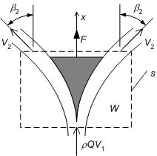

Рис. 5. Схема взаимодействия струи с симметричной лопаткой

Выделим контрольный объём *W*, ограниченный контрольной поверхностью *s*, которая охватывает рабочую лопатку. Обозначим массовый расход жидкости в струе *Q*. Скорость вдоль координаты *x*, с которой струя входит в выделенный объём, – *V*1. Струя отклоняется при столкновении с лопаткой, и вектор скорости *V*2потока, покидающего контрольный объём,составляет угол **2 с осью *x*. Давление на всей поверхности струи, за исключением поверхности соприкосновения с лопаткой, равно атмосферному давлению. Пренебрегая силой тяжести, причину изменения направления струи можно объяснить действием на жидкость сил, возникающих на поверхности лопатки. Если обозначить проекцию результирующей этих сил на ось *x* как *Fj*, то уравнение импульсов в проекции на ось *x* примет вид:

*Fj*= *ρQ*(*V*2*cosβ*2 – *V*1)*.*

Сила *F*, приложенная к лопатке, равна по величине и противоположна по направлению силе, приложенной к струе, т.е.

*F* = –*Fj*= *ρQ*(*V*1 – *V*2*cosβ*2)*.*

Для случая взаимодействия струи с плоской пластиной, расположенной перпендикулярно потоку, угол **2= 90о, *cos*2= 0. Из этого следует, что

*F* = *ρQV*1*.*

В случае полусферической вогнутой поверхности лопатки угол **2= 180о, а *cos*2= -1, следовательно,

*F* = *ρQ* (*V*1 + *V*2)*.*

Пренебрегая потерей скорости из-за трения о поверхность лопатки и разностью высот между входом и выходом струи из контрольного объёма, получим *V*2 *= V*1, поэтому

*F* = 2*ρQV*1*,*

и это значение является максимально возможной силой, действующей на полусферическую поверхность.

Для асимметричных преград зависимость силы от изменения количества движения струи имеет вид

*F* = *ρQV*1(1 – *cosβ*2)*,*

где ** – плотность жидкости; *Q –* объёмный расход жидкости; *V*1 – скорость струи.

Отношение действительного усилия *F*д, действующего на преграду (в случае турбины преградой является рабочая лопатка) к теоретическому усилию *F* называют коэффициентом полезного действия лопатки

*η* = *Fд* / *F*

который всегда меньше 1 из-за потерь энергии при движении реальной жидкости.

#### Описание экспериментальной установки

Модуль М8 «Струя − преграда» (рис. 6) устанавливается в поддоне на столе и подсоединяется к входному вентилю В9 гидравлического стенда.

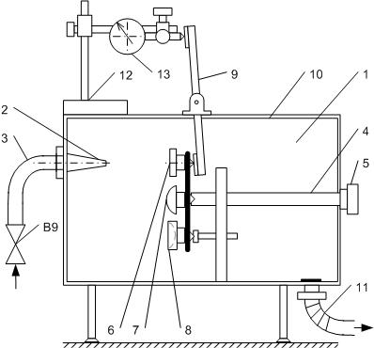

Рис. 6. Модуль M8 «Струя-преграда»

Модуль М8 представляет собой параллелепипед 1, выполненный из прозрачного оргстекла. На левой стенке модуля установлено сопло 2, вход которого гибким шлангом 3 с помощью накидной гайки соединяется с вентилем В9. Внутри модуля напротив сопла на стойке смонтированы в виде крестовины две упругие пластины. Ось крестовины 4 через заднюю стенку подведена к рукоятке 5. На крестовине закреплены три приёмника силы давления: плоский 6, выпуклый 7 и вогнутый 8 (их геометрические размеры приведены на рис. 7), четвёртый конец – свободный. К крестовине подведён рычаг, выведенный через верхнюю крышку 10 наружу. На верхней поверхности модуля устанавливается стойка 12 с индикатором 13 часового типа ИЧ10, измерительный наконечник которого подведен к рычагу крестовины. Слив воды из модуля производится через сильфон с гибким шлангом 11.

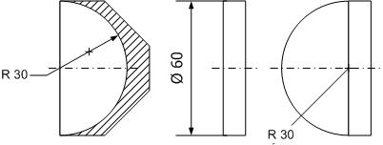

Рис. 7. Геометрические параметры приёмников силы давления

#### Порядок измерений

Перед началом работы необходимо произвести градуировку упругих пластин, т.е. снять зависимость величины прогиба пластины от силы, действующей на каждый из приемников силы давления.

Для выполнения работы необходимо:

1. Установить модуль на стол гидравлического стенда (рис. П.1 прил.) и подключить его к вентилю В9.

2. Вращая рукоятку 5 (рис. 6), установить испытуемый приёмник против сопла.

3. Установить на верхней крышке модуля стойку с индикатором ИЧ 10 (поз. 13 на рис. 1.6).

4. Подвести измерительный наконечник индикатора к рычагу с натягом, выставить «0».

5. Включить насос H1 выключателем, расположенным на панели управления гидравлическим стендом.

6. Установить минимальный расход с помощью вентилей В2, В1 и измерить его ротаметрами РТ1 и РТ2 (рис. П.2 прил.). Результаты измерений занести в табл. 8.

7. Записать в таблицу показание *y* индикатора ИЧ 10.

8. Используя результаты градуировки упругих пластин (*FД*= *f*(*y*)) $F^{д}=f\left(y\right))$, определить действительное усилие, воспринимаемое приёмником (преградой).

9. Рассчитать для соответствующего приёмника теоретическую силу взаимодействия со струёйи кпд.

10. Увеличить расход, измерить его и после паузы, необходимой для достижения установившегося режима, зафиксировать новые показания индикатора. Повторить пункт 8. Результаты записать в таблицу.

Для каждого приёмника произвести 4–5 опытов при различных расходах.

Таблица 9

Результаты измерений и расчётов

|  |  |  |  |  |  |  |
| --- | --- | --- | --- | --- | --- | --- |
| Тип приёмника | Параметры | № опыта | | | | |
| 1 | 2 | 3 | 4 | 5 |
| Плоский | *Q*∙103, м3/с |  |  |  |  |  |
| *y*, мм |  |  |  |  |  |
| *F*д, Н |  |  |  |  |  |
| *F*, Н |  |  |  |  |  |
| ** |  |  |  |  |  |
| Выпуклый | *Q*∙103, м3/с |  |  |  |  |  |
| *y*, мм |  |  |  |  |  |
| *F*д, Н |  |  |  |  |  |
| *F*, Н |  |  |  |  |  |
| ** |  |  |  |  |  |
| Вогнутый | *Q*∙103, м3/с |  |  |  |  |  |
| *y*, мм |  |  |  |  |  |
| *F*д, Н |  |  |  |  |  |
| *F*, Н |  |  |  |  |  |
| ** |  |  |  |  |  |

#### Контрольные вопросы

1. Какова цель работы?

2. Как формулируется закон изменения количества движения (импульса)?

3. Где используют эффект взаимодействия свободной струи жидкости с преградой?

4. От чего зависит величина усилия, возникающего на преграде при взаимодействии со струёй жидкости?

5. Что называют коэффициентом полезного действия лопатки?